Работа на уроке

Тема: Безопасность в SQL Server (роль dbcreator)

Цель работы:
- Научиться управлять правами доступа к базам данных и таблицам в MS SQL Server.
- Научиться создавать пользователей, роли и представления для ограничения доступа.
- Проверять права пользователей через выполнение операций и интерпретацию результатов.
- Практически закрепить навыки контроля безопасности данных без административных прав.

Формат отчетности :
- Для каждой задачи выполнить SQL-запросы.
- В отчете предоставляется:
  - SQL-код решения.
  - Скриншот результата из SSMS (Results Grid или Messages).
  - Краткое объяснение, что произошло и почему появился такой результат.

Часть 1. таблицы с тестовыми данными для выполнения задач
1. Таблица Students (задачи 1 и 2)
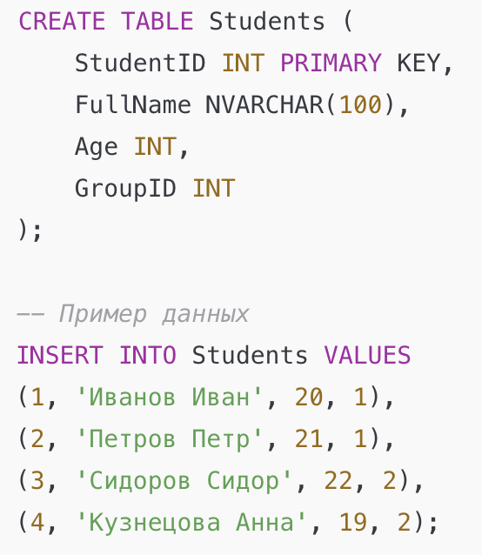

2. Таблица Groups (задачи 1 и 2 (через GroupID в Students)).
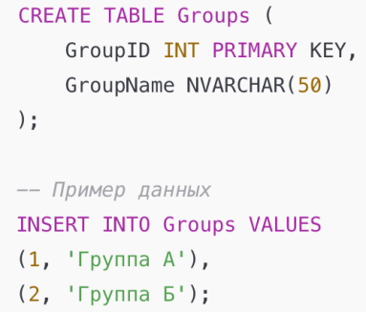
3. Таблица Orders (задачи 3, 4, 7, 8).
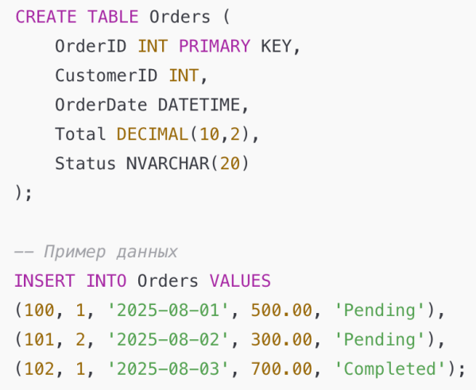
4. Таблица Employees (задача 5)
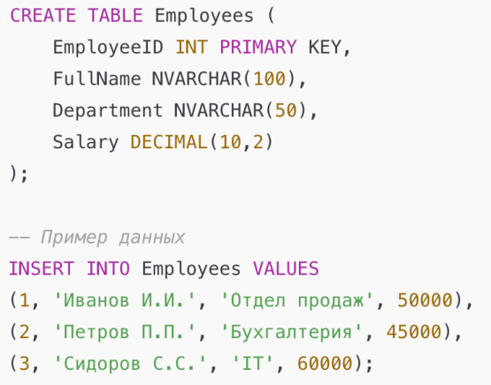
5. Представления для ограничения доступа (задачи 2, 5, 7)
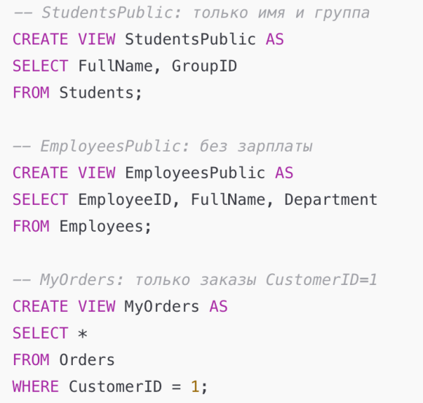

Часть 2. Задачи

Задача 1. Создать пользователей и проверить их права
Описание: Создать двух пользователей: Reader (только SELECT из Students) и Writer (только INSERT в Students) и проверить их возможности.
Запросы:
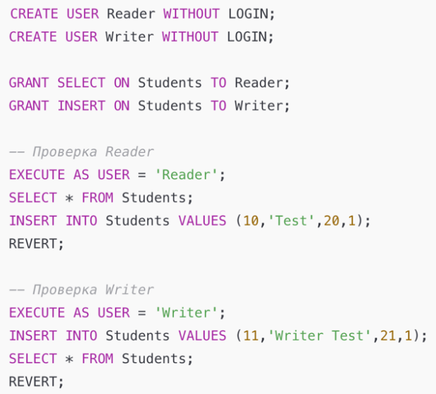
Ожидаемый результат:
- Reader:
  - SELECT → таблица студентов.
  - INSERT → ошибка "The INSERT permission was denied…".
- Writer:
  - INSERT → (1 row affected).
  - SELECT → ошибка "The SELECT permission was denied…".

Задача 2. Ограничение доступа через представление
Описание: Дать пользователю Reader доступ только к StudentsPublic (представление), чтобы скрыть чувствительные данные.
Запросы:
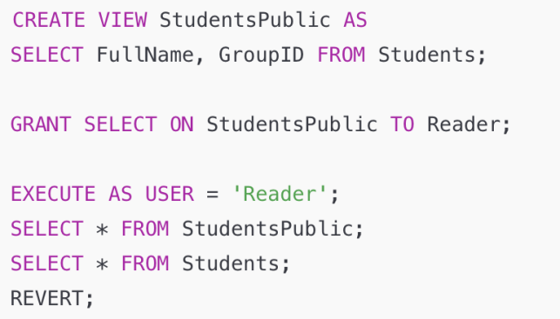
Ожидаемый результат:
- SELECT * FROM StudentsPublic → таблица с FullName и GroupID.
- SELECT * FROM Students → ошибка "The SELECT permission was denied…".

Задача 3. Запрет удаления заказов
Описание: Пользователь Writer может добавлять заказы, но не удалять их.
Запросы:
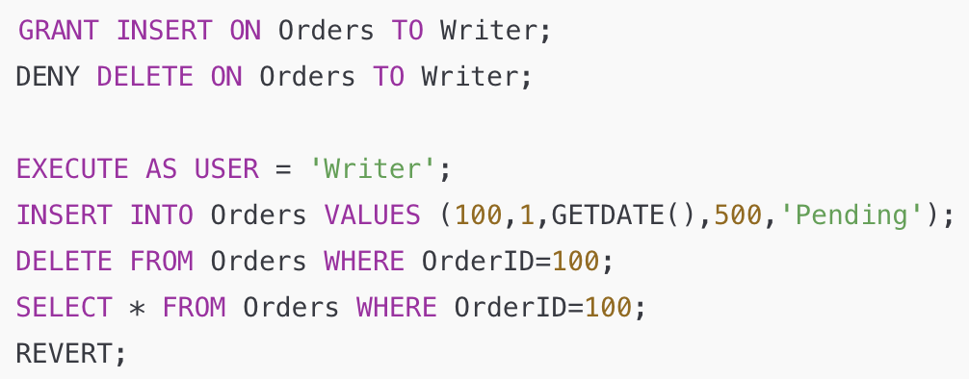
Ожидаемый результат:
- INSERT → (1 row affected).
- DELETE → ошибка "The DELETE permission was denied…".
- SELECT → запись с OrderID=100 отображается.

Задача 4. Разрешить обновлять только статус заказа
Описание: Writer может менять только статус заказа, но не сумму (Total).
Запросы:
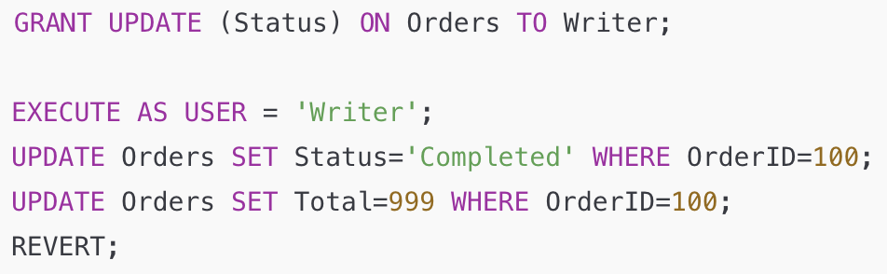
Ожидаемый результат:
- UPDATE Status → (1 row affected).
- UPDATE Total → ошибка "The UPDATE permission was denied on column 'Total'".

Задача 5. Ограничить доступ к зарплатам сотрудников
Описание: Дать пользователю Reader доступ к EmployeesPublic (без колонки Salary).

Запросы:
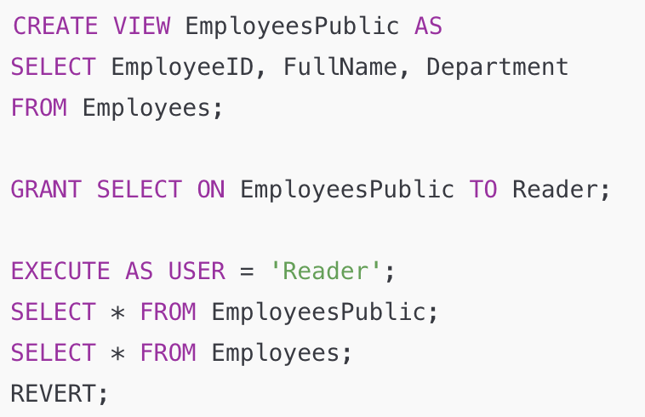
Ожидаемый результат:
- EmployeesPublic → таблица без колонки Salary.
- Employees → ошибка "The SELECT permission was denied…".

Задача 6. Попытка эскалации прав
Описание: Проверить, что Reader не может создать процедуру.
Запросы:
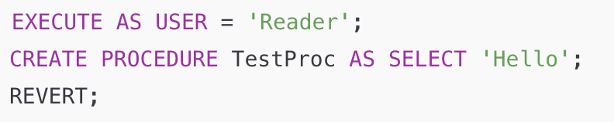
Ожидаемый результат:
- ошибка "CREATE PROCEDURE permission denied in database 'MyDB'".

Задача 7. Ограничить доступ к удалённым данным
Описание: Writer может работать только со своими заказами.
Запросы:
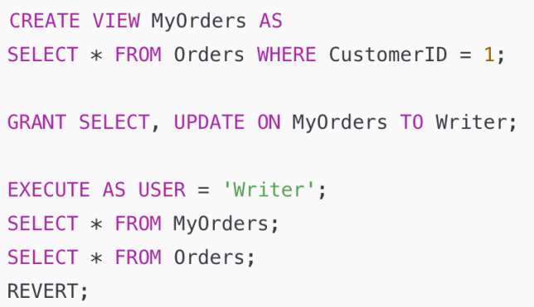
Ожидаемый результат:
- SELECT * FROM MyOrders → выводятся только заказы CustomerID=1.
- SELECT * FROM Orders → ошибка "The SELECT permission was denied…".

Задача 8. Проверка отката при нарушении прав
Описание: Если у Writer нет права на изменение, транзакция должна откатиться.
Запросы:
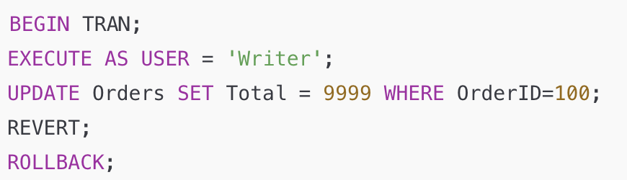
Ожидаемый результат:
- При UPDATE → ошибка "The UPDATE permission was denied…".
- После ROLLBACK → никаких изменений в таблице.

